Муниципальное дошкольное образовательное учреждение "Детский сад № 22" г.Ярославля

Конспект непосредственно образовательной деятельности по конструированию из палочек Кюизинера для детей 4-5 лет по теме:
"Путешествие в волшебный лес"

Автор: воспитатель
МДОУ "Детский сад № 22"
Гурьянова С.В.

Ярославль, 2017

Программное содержание:
Цель: учить детей выкладывать дом по образцу из палочек Кюизинера, развитие самостоятельной деятельности по конструированию.
Задачи:
Образовательные:
- Учить конструировать из палочек Кюизенера по образцу.
- Развивать творческое воображение, речь.
Развивающие:
- Закрепить представления детей о геометрических фигурах.
- Закрепить цвета (черный, белый, оранжевый, синий, бордовый, фиолетовый, голубой, желтый, розовый)
Воспитательные:
- Воспитывать доброжелательное отношение друг к другу, создавать хорошее настроение для гостей.
Материалы и оборудование:
Набор цветных палочек Кюизинера каждому ребёнку, маленький зверёк (игрушка) на каждого ребёнка, "волшебный" клубочек, схемы на каждого ребёнка, листы зимнего фона формата А4, магнитола с диском.
Интеграция: физическое развитие, социально-коммуникативное развитие, познавательное развитие, речевое развитие, художественно-эстетическое развитие.

Ход НОД:
Воспитатель: Здравствуйте ребята, к нам сегодня пришли гости, давайте их поприветствуем.
Ребята, вы любите сказки? Сегодня я расскажу вам сказочную историю про зайчонка, бельчонка, лисичку и Мишку Косолапого. Садитесь поскорее и слушайте внимательно. (Дети садятся на стульчики).
Жили-были в волшебном лесу Зайчонок, Белочка, Лисичка и Мишка Косолапый. Жили они дружно. Белочка ходила за грибами и ягодами. Мишка
Косолапый дрова рубил, Зайчонок воду из колодца носил. Лисичка дома прибирала, еду готовила. Вот однажды сидели друзья в домике, вдруг подул очень сильный ветер и …Ребята, в этой сказке дальше нет продолжения. Как вы думаете, что могло случиться после сильного ветра?(Ответы детей).
Вам интересно узнать, что произошло на самом деле?(Ответы детей).
Давайте отправимся в эту сказку в волшебный лес и всё выясним. А на чём же мы туда отправимся?(Ответы детей). Как туда дорогу найдём? (Ответы детей). Ребята, вам интересно узнать, что произошло на самом деле? (Ответы детей). Давайте оправимся в этот волшебный лес и всё выясним. Согласны? (Ответы детей). А на чём же мы туда отправимся? Как туда дорогу найдём? (Ответы детей). А у меня есть волшебный клубочек. Он может привести нас в волшебный лес. Тогда давайте возьмём в руки волшебный клубочек и вместе скажем: «Клубочек,клубочек, крутись-вертись в волшебном лесу очутись».

(Встать с детьми в круг, взяться руками за клубочек и произнести слова).
Идём за клубочком к столу, где расположен зимний лес.

Воспитатель: Вот и волшебный лес, полный заданий и чудес .Что же мы здесь видим?(Ответы детей). Домик сломался от ветра. Звери лежат в сугробах.
Мы можем им помочь, ребята?(Ответы детей).А как?(Ответы детей). Мы с вами построим дом для наших лесных друзей.Берите по очереди зверька.Кто тебе попался?(Ответы2-3 детей). Смотрите, здесь есть схемы новых домов.
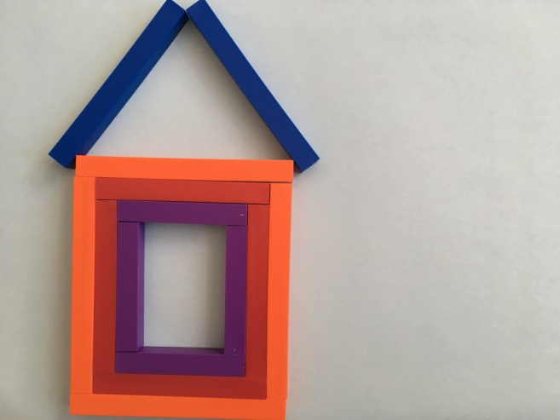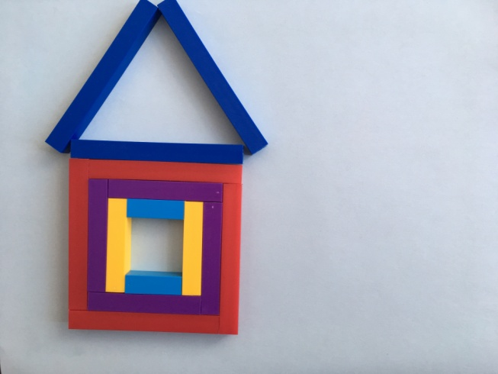

Одна схема попроще, другая посложнее. Отличаются ли домики на этих схемах? (Ответы детей).Чем? (Ответы детей). Берите понравившуюся схему и пойдём строить домик из цветных палочек. Согласны?
Дети: Да.
Прежде чем строить, давайте разомнем наши пальчики.
Пальчиковая гимнастика:
Этот пальчик-белочка, рыженькая девочка.
Этот пальчик-зайчик, зайчик-попрыгайчик.
Этот вот-лисичка, хитрая сестричка.
Этот мишенька-медведь, любит громко пореветь.
Этот –серенький волчок-получился кулачок.
Разожми кулак скорей, в дом всех выпусти зверей.
Воспитатель: Чтобы не ошибиться и сделать всё правильно, давайте ещё раз посмотрим схему, по которой мы будем строить дом.
Первый домик какой формы?(ответы детей),второй какой формы?(ответы детей).
Посмотрите внимательно, какие палочки мы должны использовать при строительстве дома. Начинаем работу. (Дети строят дом из палочек)
Воспитатель: Молодцы, дом построили.
Физкультминутка(музыкальная)
Воспитатель: Домик для зверят мы построили, но им очень не удобно заходить в дом, так как нет чего?(Ответы детей). Давайте построим для них ступеньки. Дети самостоятельно строят ступеньки.
Воспитатель: Построили ступеньки, а теперь что еще можно построить у дома?(ответы детей). Например, дорожка к дому, дерево. Выберите сами цвет дорожки.
Молодцы, и с этим заданием справились.
Воспитатель: Какой красивый дом получился! Давайте поселим зверят в дома, которые вы построили. Зверёк пойдёт по дорожке, поднимется по лестнице и зайдёт в дом. Думаю, вашим друзьям дома понравились.

Теперь можно и в группу возвращаться. Давайте возьмёмся все вместе руками за клубочек и скажем: «Клубочек, клубочек, крутись-вертись, в группу вернись!».
А сейчас, встаньте в круг. Я буду бросать мяч и задавать вопрос. Тот, кто его поймает, отвечает на этот вопрос.
Узнали мы продолжение сказки? Смогли мы помочь зверям? Что самого интересного было на занятии? Что мы строили? Из чего мы строили? Какое задание было самым трудным? Какое самым лёгким? (Ответы детей).

Молодцы, все справились с заданием, наше занятие закончено. Скажите гостям до свидания.

